Персональный состав педагогических работников
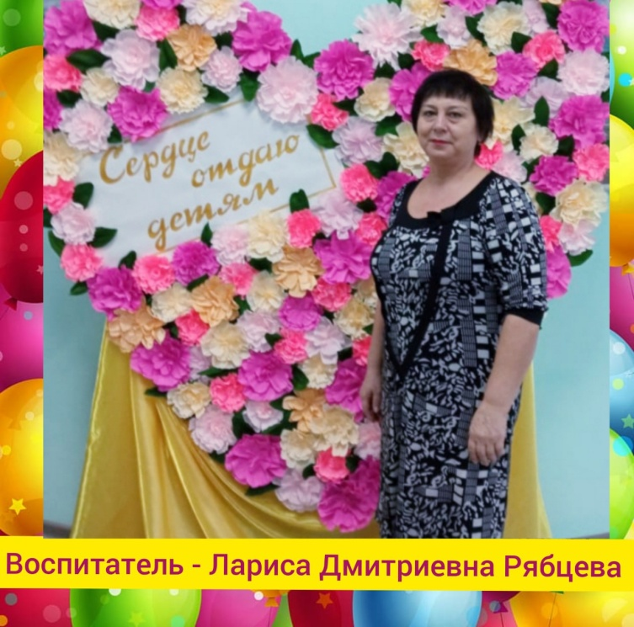 | Дата рождения: 09.03.1966 г.  Закончила: Туапсинское педучилище, г. Туапсе, 1986 год.  Образование: среднее профессиональное Квалификация: «Воспитателя детского сада» Специальность: «Дошкольное воспитание»  Педагогический стаж: 34 года.  Курсовая подготовка: курсы 2023г. «Процедуры инструментарий мониторинга качества дошкольного образования Краснодарского края»  Категория: соответствие занимаемой должности

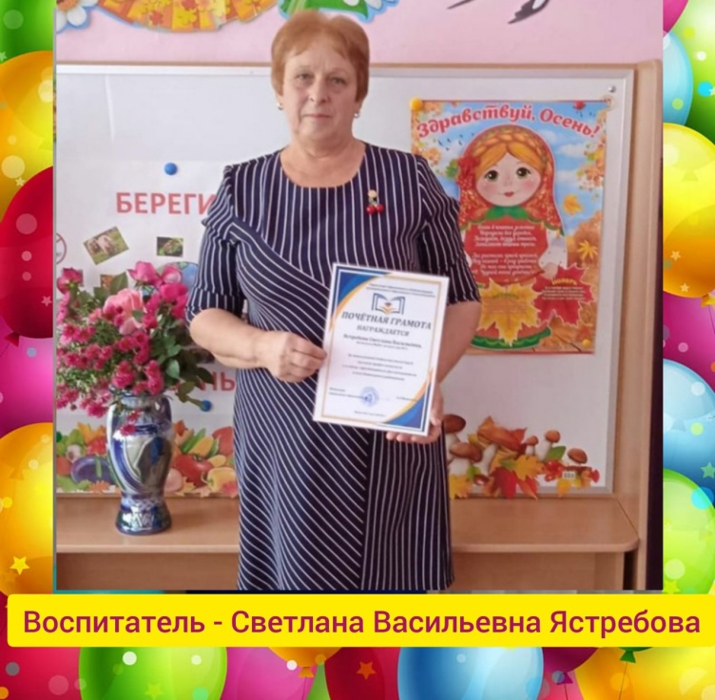 | Дата рождения: 18.07.1963 г.  Закончила: Краснодарское педагогическое училище №1,1982г.  Образование: среднее профессиональное  Квалификация: «Воспитателя детского сада»  Специальность: «Воспитатель детского сада»  Педагогический стаж: 40 лет.  Курсовая подготовка: курсы курсы 2023г. «Процедуры инструментарий мониторинга качества дошкольного образования Краснодарского края»  Категория: соответствие занимаемой должности
Дата рождения: 18.05.1981г.

Закончила: Невинномысский региональный государственный институт, 2001г.
Образование: среднее профессиональное
Квалификация:«учитель начальных классов»
Специальность: «преподавание в начальных классах»

Профессиональная переподготовка: 2016г Квалификация: «Педагогика и методика дошкольного образования»
Педагогический стаж: 20 лет.
Курсовая подготовка: 2021 г.«Современные методики и технологии преподавания модулей казачьего образования»;
курсы 2022 «Дошкольное образование: Личностное развитие в условиях реализации ФГОС ДО»

Категория: соответствие занимаемой должности

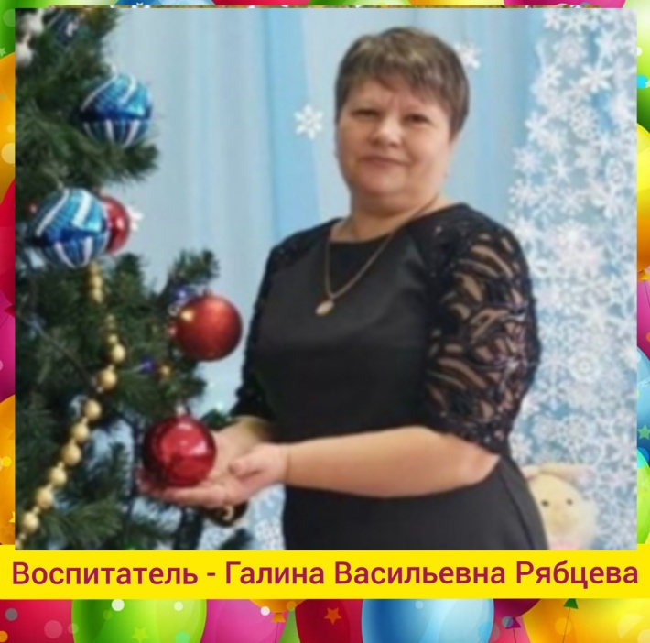 | Дата рождения: 24.04.1974 г.  Закончила: ГОУ высшего профессионального образования «Московский государственный открытый педагогический университет имени М.А. Шолохова», 2006г.  Образование: высшее  Квалификация:«организатор –методист дошкольного образования»  Специальность: «Педагогика и методика дошкольного образования»  Педагогический стаж: 20 лет.  Курсовая подготовка: курсы 2022 «Дошкольное образование: Личностное развитие в условиях реализации ФГОС ДО»  Категория: соответствие занимаемой должности

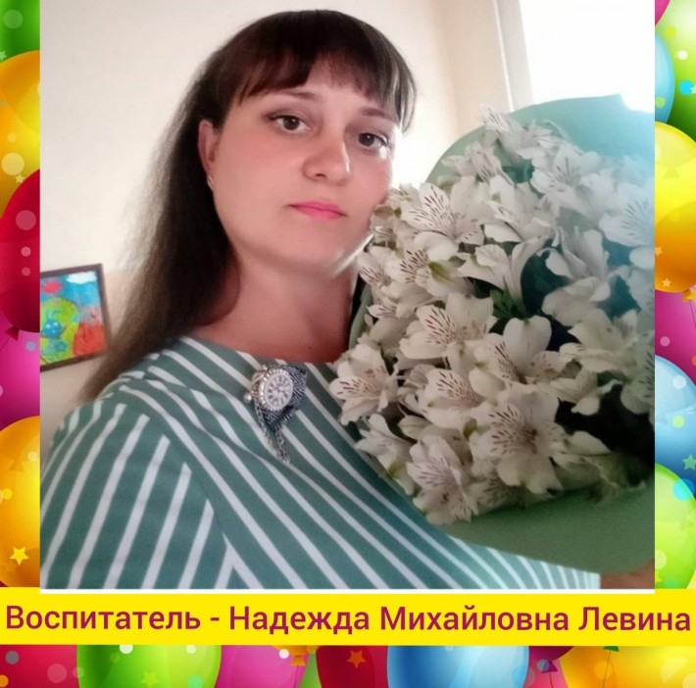 | Дата рождения: 14.11.1987 г.  Закончила: ГОУ ВПО Ставропольский государственный педагогический институт 2009г.,  Образование: среднее профессиональное Квалификация: «Воспитатель детей дошкольного возраста» Специальность: « Дошкольное образование» Педагогический стаж: 16лет.  Курсовая подготовка:2021 г.«Современные методики и технологии преподавания модулей казачьего образования»;  курсы 2023г. «Процедуры инструментарий мониторинга качества дошкольного образования Краснодарского края»  Категория: соответствие занимаемой должности
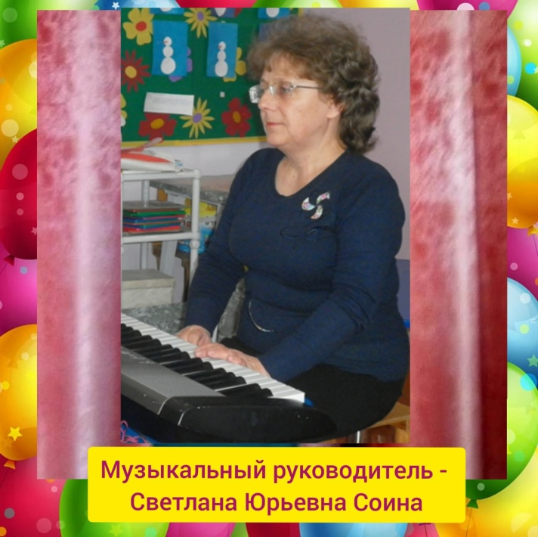 | Дата рождения: 28.03.1966 г.  Закончила: Чечено-Ингушское республиканское училище ,1987г.  Образование: среднее профессиональное Квалификация: «Учитель музыки»  Специальность: « Хоровое дирижирование»  Педагогический стаж: 31 лет.  Курсовая подготовка: курсы 2020 год. «Музыкальный руководитель ДОУ в условиях реализации ФГОС»  Категория: соответствие занимаемой должности

